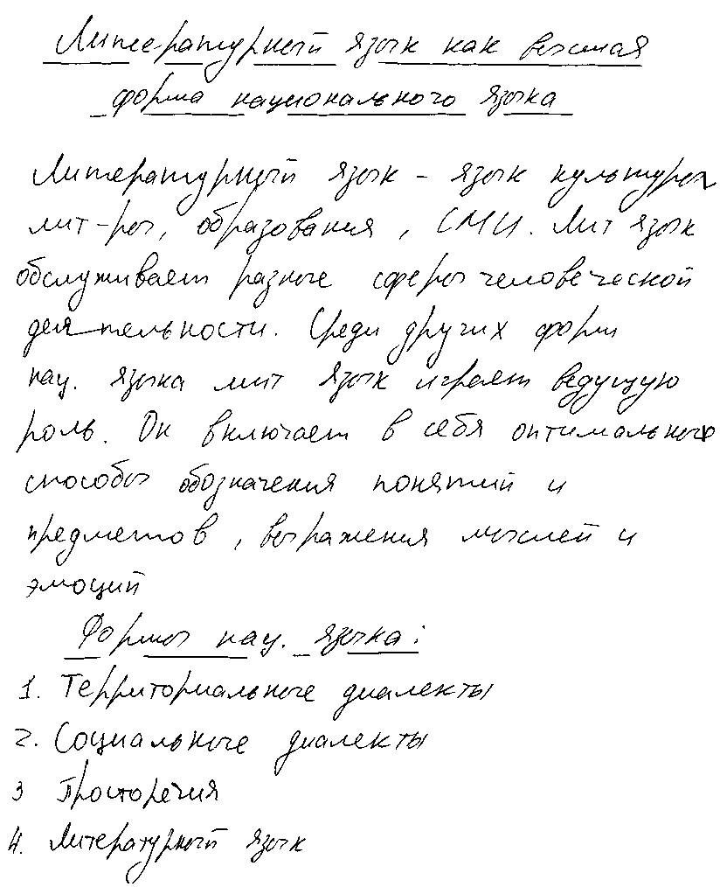
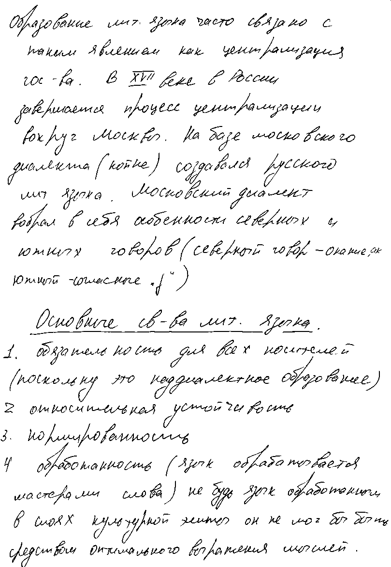
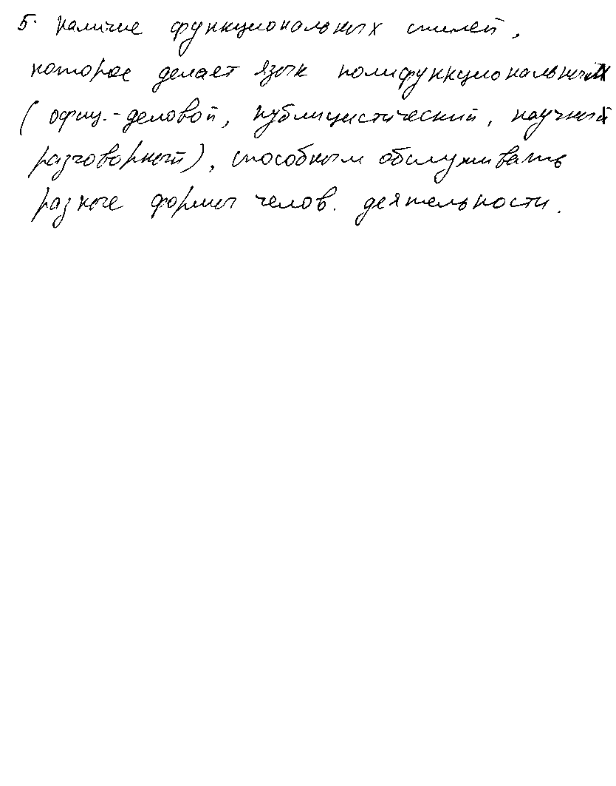
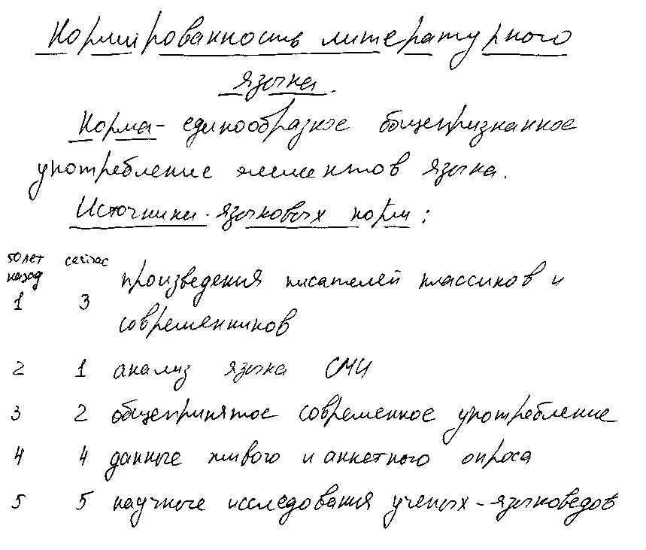
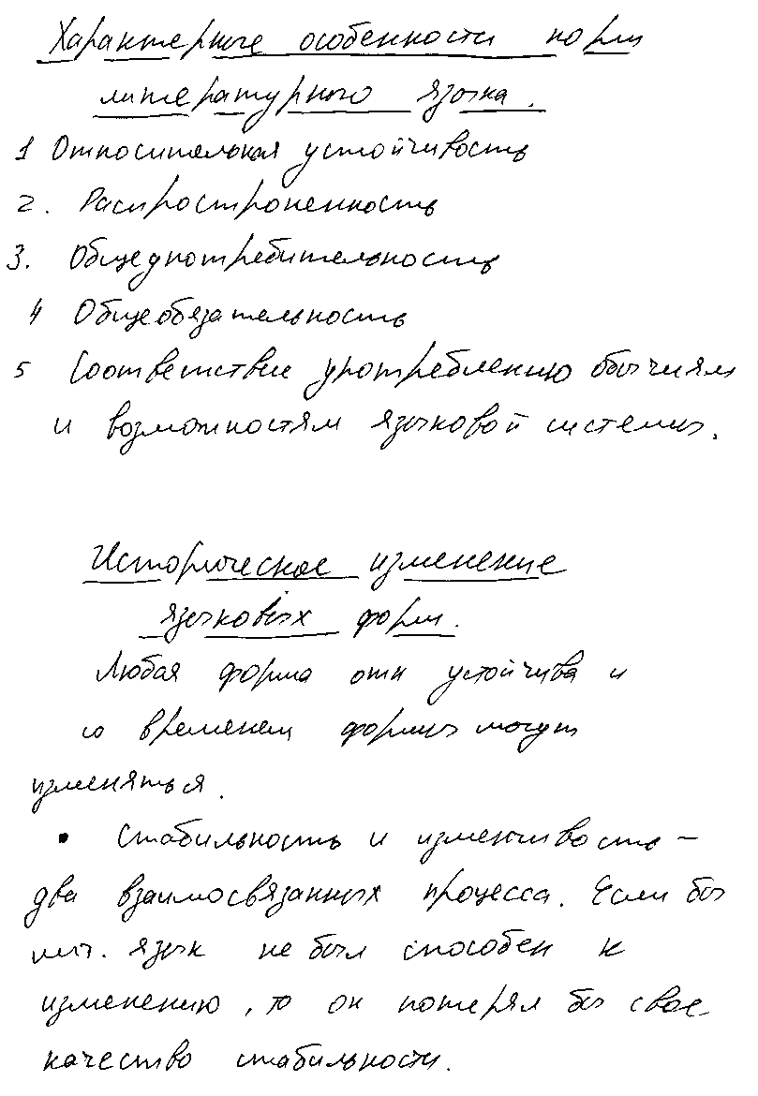
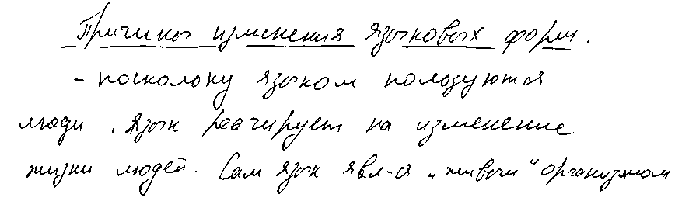

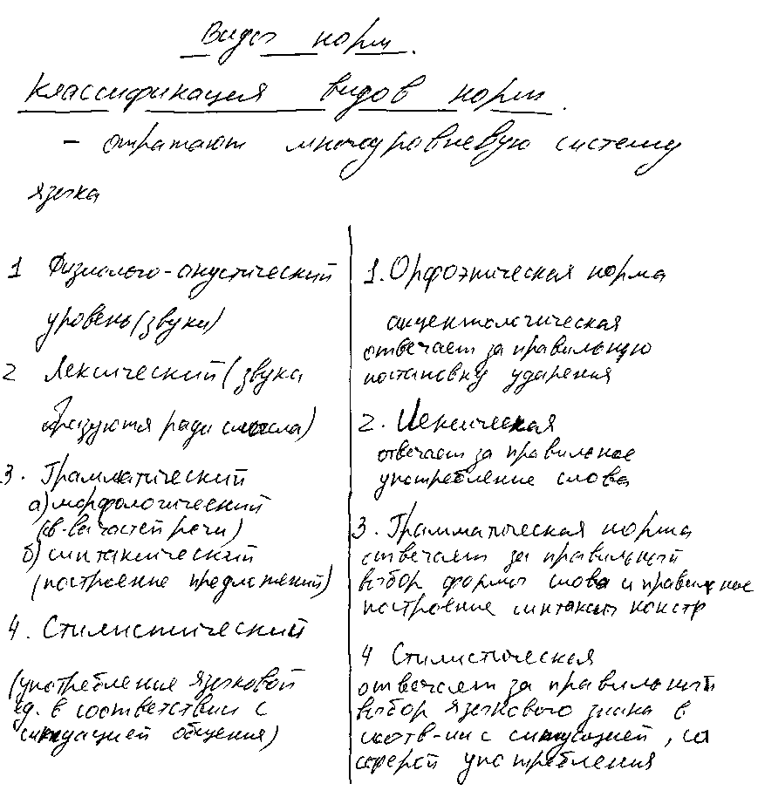
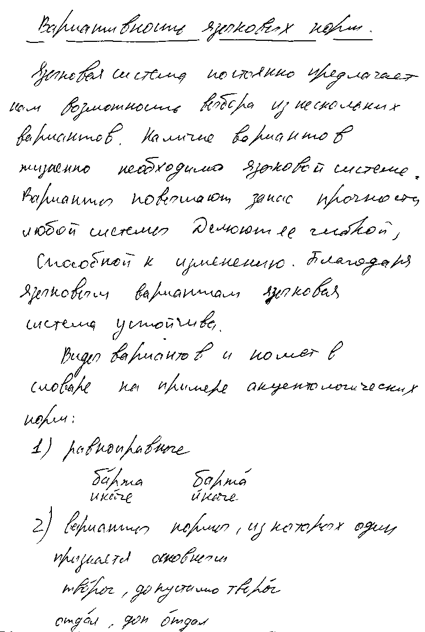
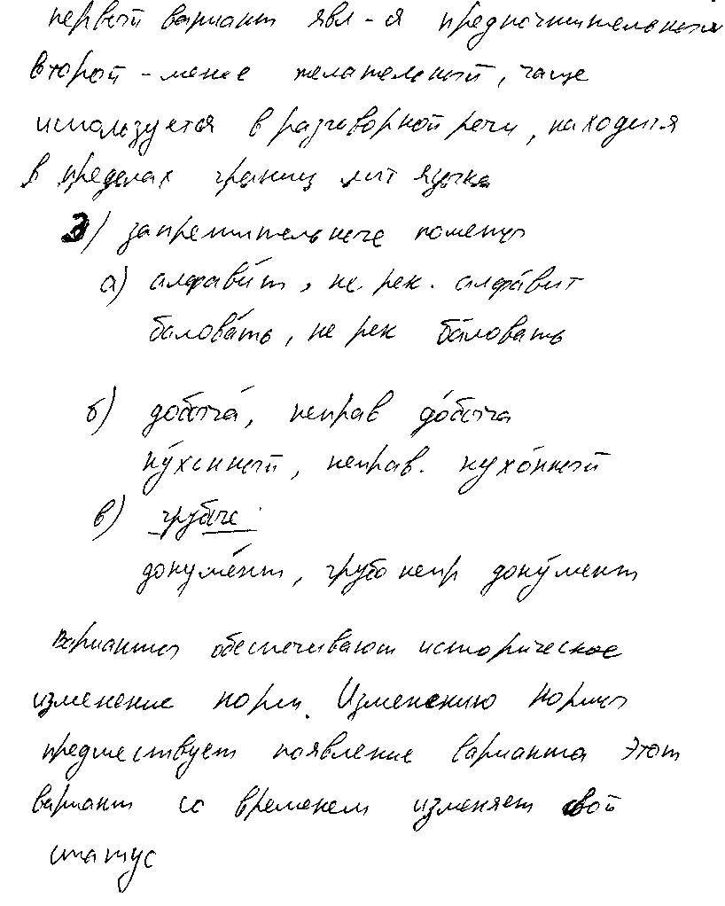

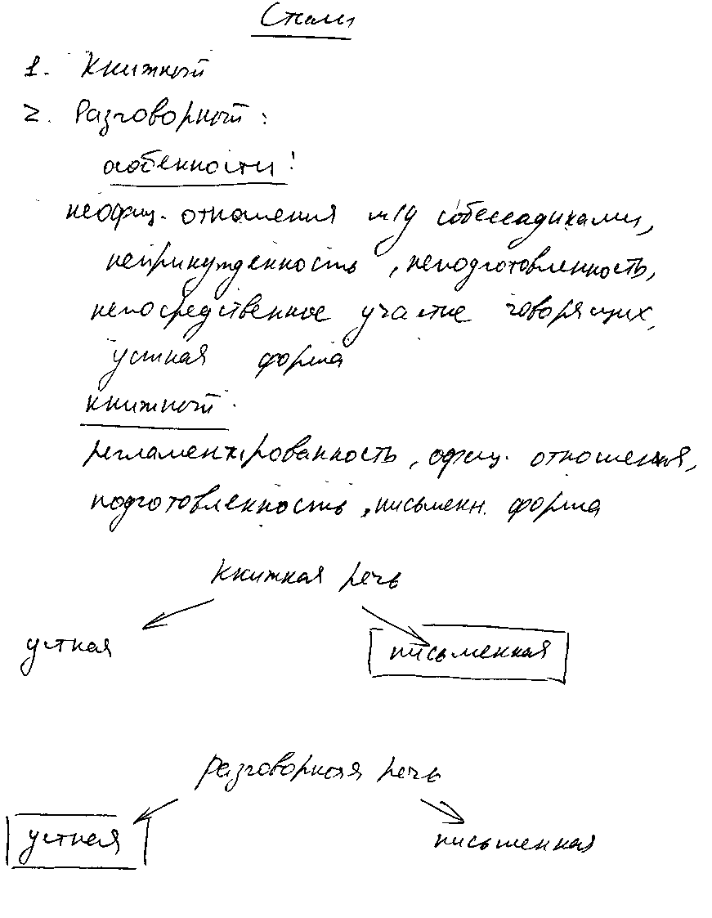
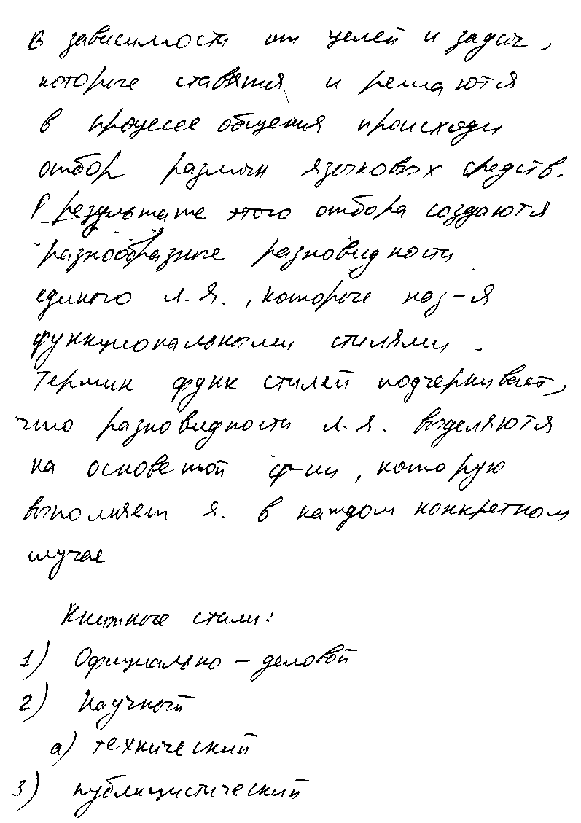
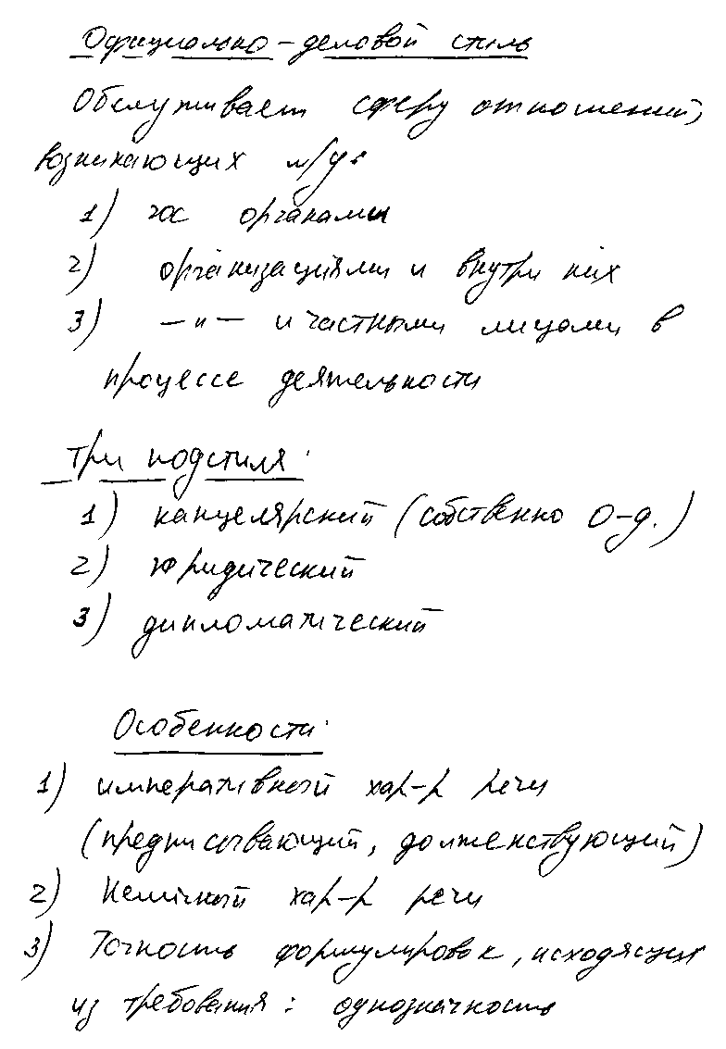
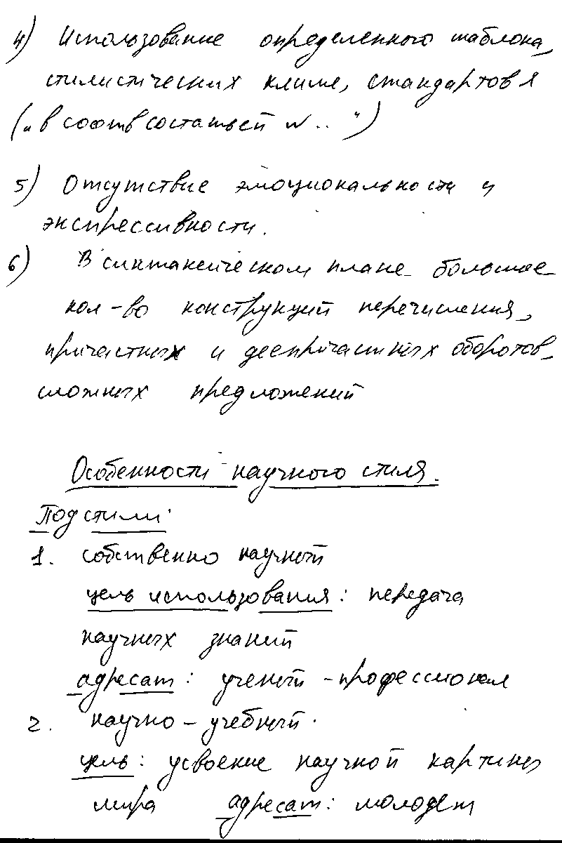
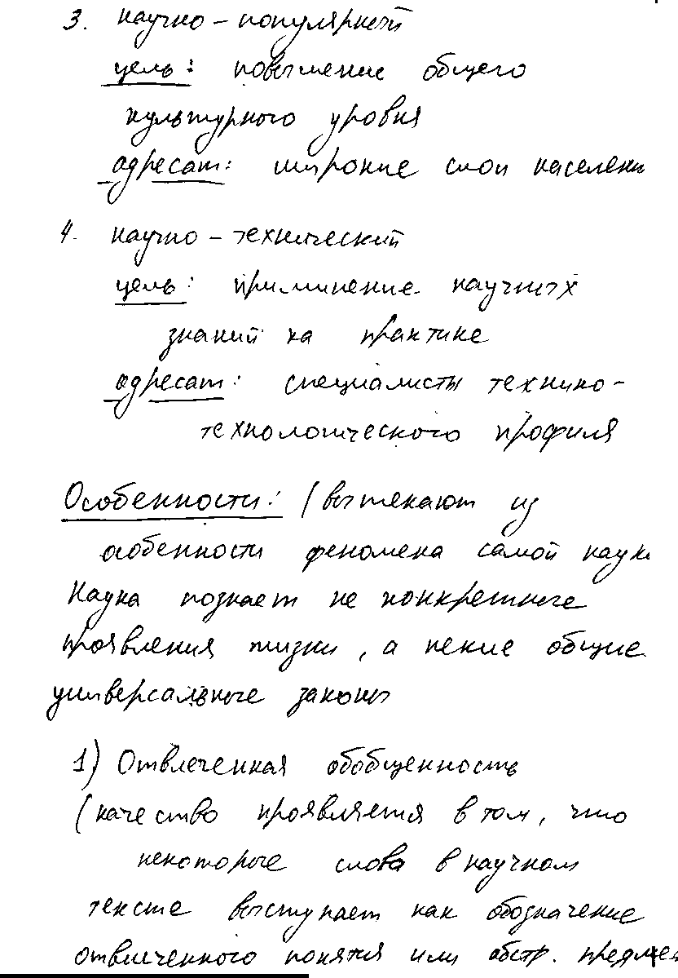

Основные особенности публицистического стиля
Публицистический стиль присущ периодической печати, общественно-политической литературе, политическим и судебным выступлениям и т.д. Он используется для освещения и обсуждения актуальных проблем и явлений текущей жизни общества, для выработки общественного мнения, формирующегося с целью их решения.
Одной из центральных функций публицистического стиля речи является функция информационная. Реализуя ее, этот стиль выполняет и другую функцию — воздействие на читателя и слушателя.
Публицистический стиль, в отличие от научного, например, сопряжен с простотой и доступностью изложения. Его речевая выразительность проявляется в стремлении к новизне изложения, в попытках пользоваться необычными, неизбитыми словосочетаниями, избегать повторений одних и тех же слов, конструкций, обращаться непосредственно к читателю или слушателю и т.д.
Среди черт публицистического стиля особенно выделяются его своеобразная собирательность. Наиболее рельефно собирательность проявляется как лингвистический признак газетного варианта публицистики. В частности, она находит воплощение в повышенной частоте употребления местоимений «мы», «наш».
Другим важнейшим проявлением публицистического стиля является использование так называемой интеллектуальной речи. Для нее характерен строгий документализм, акцентирование внимания на точности, проверенности, объективности приводимых фактов.

Некоторые разряды слов являются типичными для газеты: это общественно-политическая терминология, широкий круг заимствований, а также профессиональная лексика журналистов (интервью, корреспондент, рубрикация, «свежая голова» — дежурный журналист и т.п.). Публицистический газетный стиль использует и свою фразеологию. Заметное место в ней занимают устойчивые словосочетания, которые нередко становятся штампами: «ветер перемен», «эстафета поколений», «трудовая династия» и т.д. Используются и общеязыковые фразеологизмы, но наполнены они новым содержанием и часто с положительной и отрицательной социальной оценкой: «трудиться не покладая рук», «быть правофланговым», «иметь золотые руки», «петь с чужого голоса», «оглядываться на отстающих», «упускать инициативу» и т.п.
В лексическом плане газетному варианту публицистического стиля присуща активность некоторых суффиксов иноязычного происхождения (слова на -ИЯ, -ЦИЯ,-АЦИЯ, -ИЗАЦИЯ): «индустрия», «продукция», «номинация», «механизация», «специализация». Конечно, эти термины употребляются не только в газетных текстах, но именно в них частота использования превышает частоту применения в других стилистических образованиях.
Важнейшую роль в публицистическом стиле речи играют эмоциональные средства выразительности. Среди них — применение слов с яркой эмоциональной окраской, использование переносного значения слов, употребление различных образных средств. Широко используются эпитеты, лексические повторы, сравнения, метафоры, обращения, риторические вонросы. Средствами эмоциональной выразительности выступают также пословицы, поговорки, разговорные обороты речи, фразеологизмы, использование литературных образов, возможностей юмора и сатиры.
Понятие нормы и виды норм современного русского литературного языка

Литературно правильная речь построена в соответствии с языковыми нормами. Норма - единообразное образцовое общепризнанное употребление элементов литературного языка в определённый период его развития. Она исторична я со временем так или иначе может изменяться. Установление нормы и её усвоение носителями языка помогает сохранить целостность и общепонятность литературного языка, защищает его от неоправданного проникновения диалектных, просторечных и жаргонных элементов.
Норма может выть императивной (не допускающий выбора) и диспозитивной (допускающий выбор).
Различают нормы орфоэпические, стилистические, грамматические и лексические. Орфоэпические нормы – нормы произношения и ударения. Лексические нормы отвечают за употребление слов. Стилистические нормы отвечают за правильный выбор языковых знаков соответствии с ситуацией, со сферой употребления. Грамматические нормы отвечают за правильный выбор формы слова правильное построение синтаксической конструкции.
Усвоение норм языка носителями национального языка происходит естественным путем, если в раннем детстве человек слышит правильную, нормированную речь. Овладение нормами продолжается в школе и других учебных заведениях. Но в речевой практике, несмотря на это, очень часто встречаются те или иные нарушения нормы. Преодолеть этот недостаток можно, если систематически работать с различного рода словарями и справочниками.

